**DEEP BLUE (IPNL- groupe ebCMOS)**

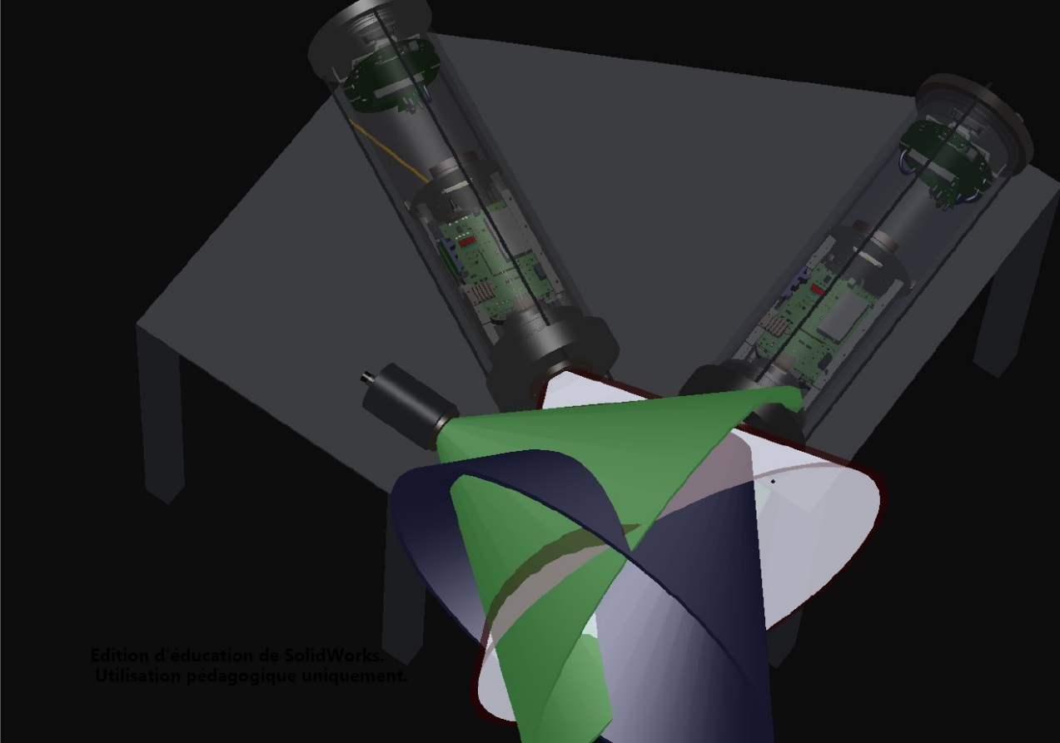

12 juin 2016

* **David Chaize / Lionnel Vagneron : Instrumentation**
* **Pierre Dumoulin : X'14 Stage 4 mois Année 3**
* **Sylvain Ferriol : IOT WAMP CROSSBAR.io**
* **Cyrille Guérrin : FPGA**
* **Lead : Remi Barbier**

**AIT / AIV**

Tests pression 310 Bars (voir tarif COMEX Marseille) avec les tubes vides, sans électroniques.

A titre d’info, devis MacArtney 540€HT (en pièce jointe)

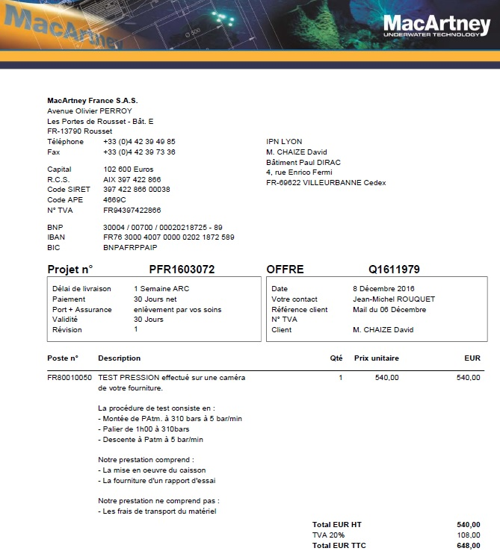

**Installation :**



* Nacelle ou sur ROV (masse dans l’eau…) ?
* Positionnement, fixation des 3 tubes …
* Penetrator Teledine ODI : question sur l’interface afin de savoir comment
* connecter le 300V DC et le lien Ethernet 100Mb jusqu’à notre Subconn circular 13 sur la 1 ière caméra EbCMOS ?

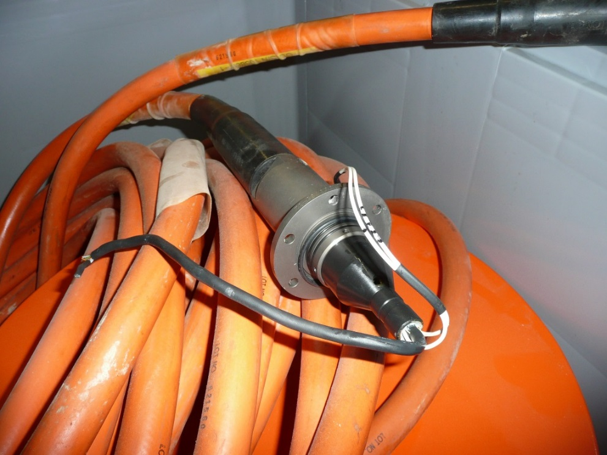

Notre flasque EbCMOS arrière

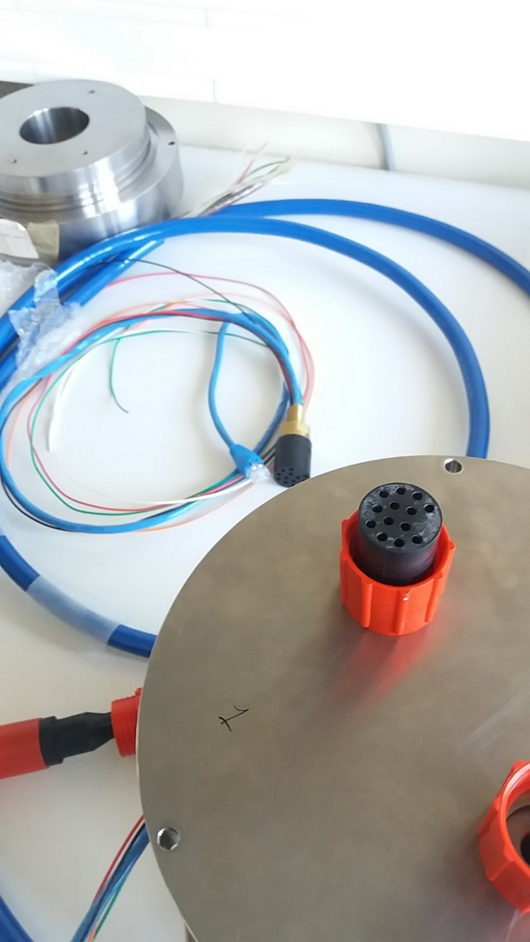

* Carte alimentation :

Conception 4 circuits imprimés :

- 2 fonds de panier 12V + filtrage VICOR

- 2 supports du Hub et carte relais alimentation PC & Altera, monitoring U-I fournis

1500€ (maxi).

* Conception outil montage-démontage des flasques sur tubes titane (interne IPNL)

500€.

* Disques dur (Info)
* Prévoir budget déplacements (DT-CPPM-COMEX)

2 fois 3 jours (Lionel – David et X).

**Tests en Salle Noir a l'IPNL**

- Objet connectés

- Déclanchement

Script : calibration, scenarios

|  |
| --- |
|  |

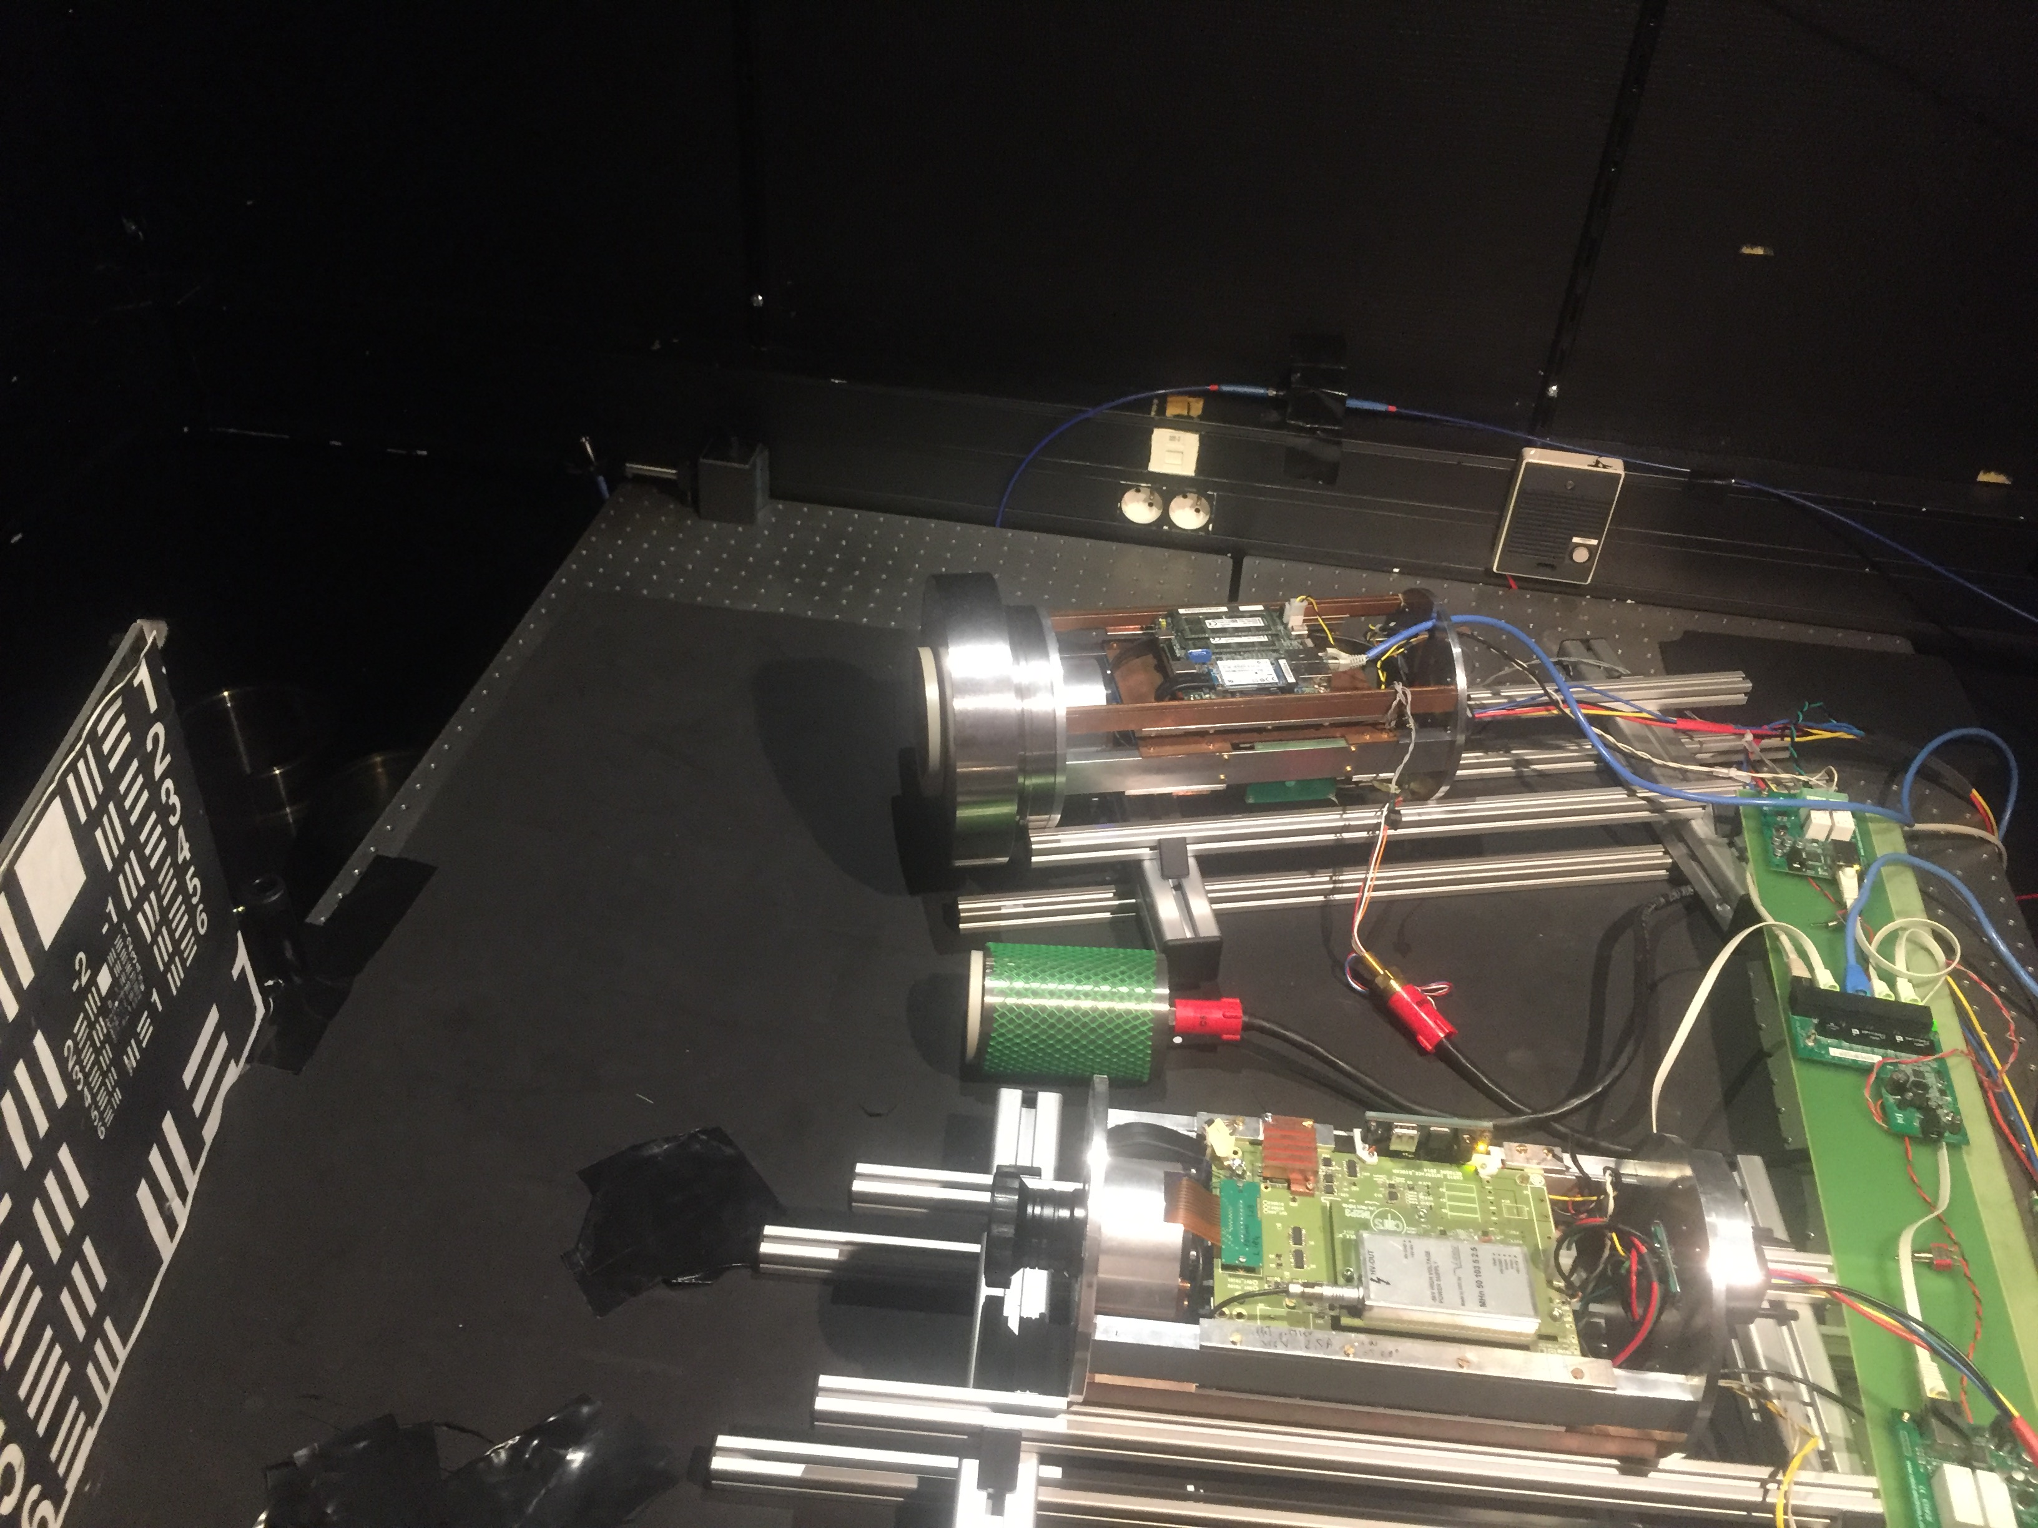

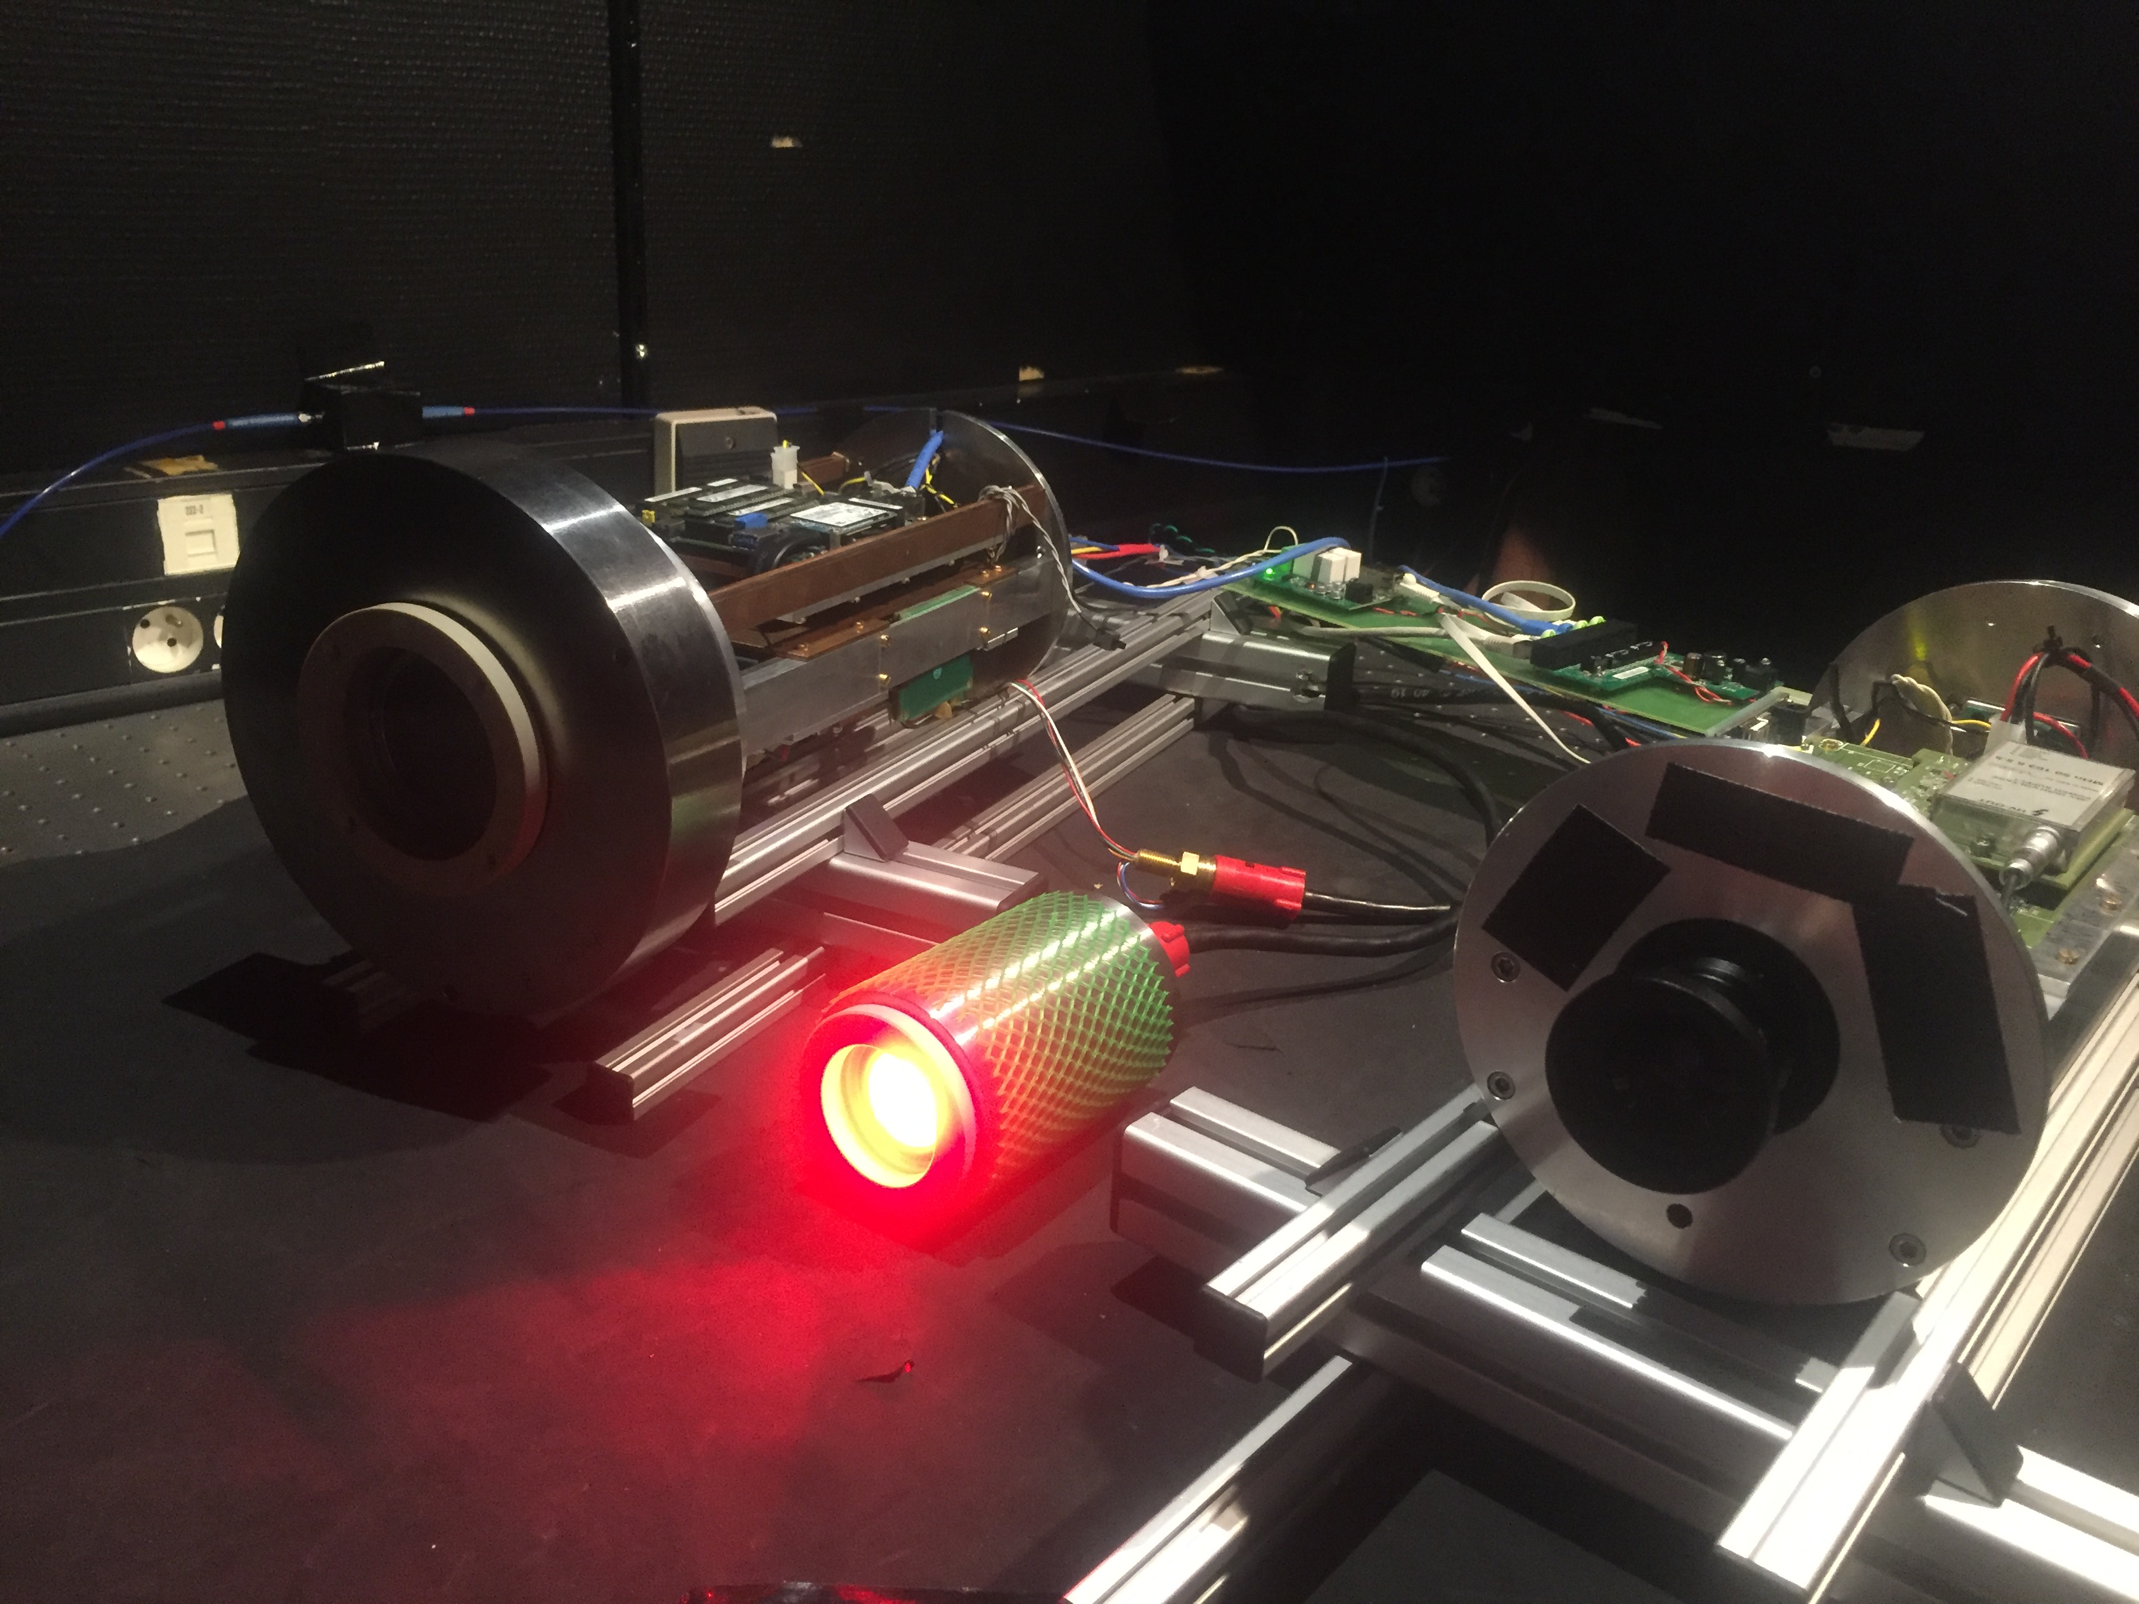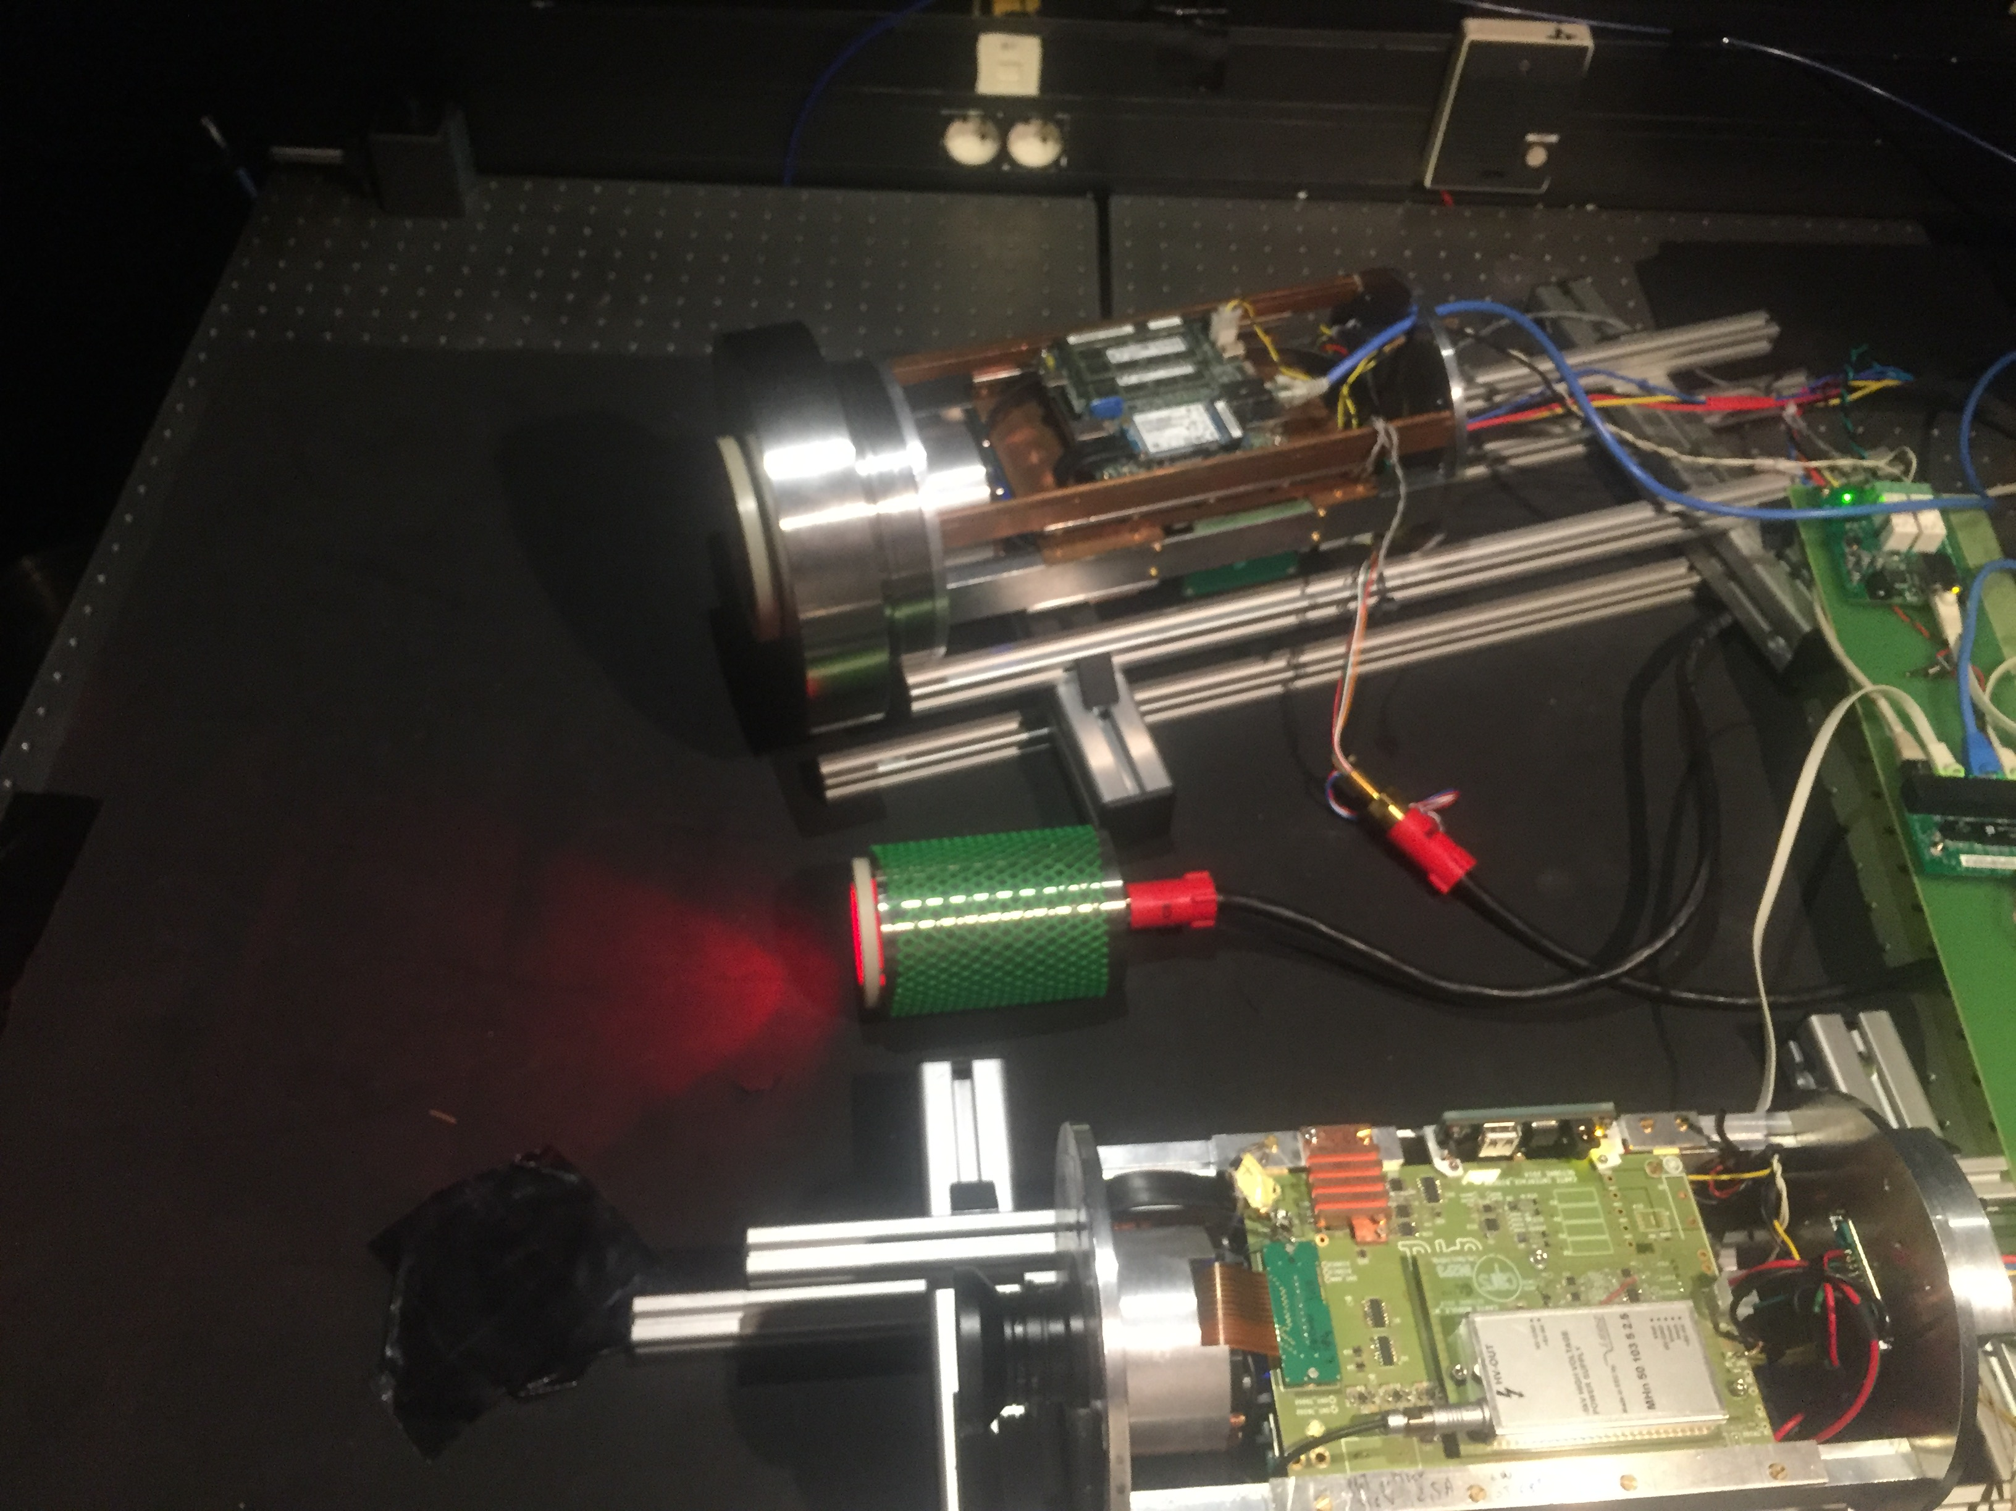

**CAPTEURS LYNX PHOTONIS :**

**1 sCMOS (voie Rouge) - 1 ebCMOS voie Bleue (Biolumi)**

* Low Noise CMOS Senso for Low Light Conditions
* ***1.3 MP Low-Light Imaging Chip designed for simple integration***
* ***Spec***

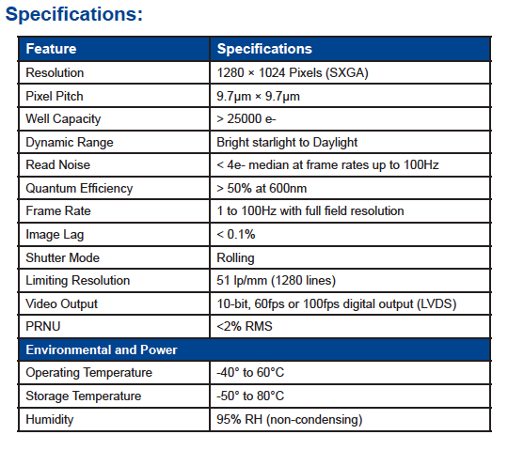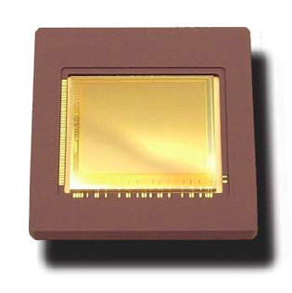

**un ebcmos AsGa**

* **BSI Lynx**
* High Dark Count Rate see if AsGaP is possible

**DAQ et DAS**

|  |
| --- |
|  |

Crossbar.io is an open source networking platform for distributed and microservice applications. It implements the open Web Application Messaging Protocol,

